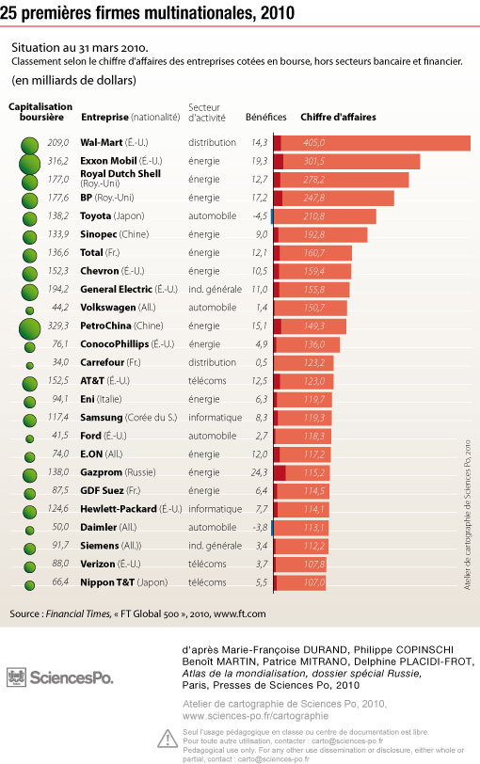

Document 16 :
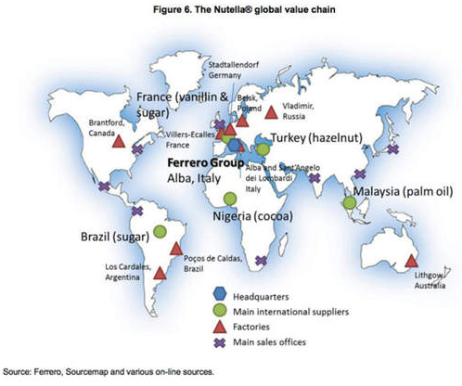

Exercice : Remplissez le tableau ci-dessous en cochant les cases pertinentes.
 | IDE | Externalisation | Délocalisation
Coca cola vend sa licence à des producteurs locaux |  | x
Apple fait assembler l’Iphone par des entreprises chinoises |  | x
Renault rachète son concurrent japonais Nissan | x
Benetton fait fabriquer des pièces au Bangladesh |  | x
Tefal réimplante sa production de grilles pain en Roumanie | x |  | x
L’entreprise PSA crée une filiale en Roumanie pour produire des voitures destinées au marché roumain | x
L’entreprise Renault ferme une usine à Vilvorde pour en créer une en Hongrie | x |  | x
Jean-Louis David ouvre un salon à Milan | x
L’entreprise Renault décide de sous-traiter la production des sièges à un équipementier Roumain alors que la fabrication avait lieu en France |  | x | x
L’entreprise Renault rachète 15% des actions d’un équipementier belge qui lui fournira dorénavant certaines pièces | x
L’entreprise PSA rachète 5% des actions d’un équipementier allemand
Document 17 : La mondialisation de la production (Eduscol)
Pour évaluer l'ampleur du développement des firmes multinationales, il est fréquent de recourir à la mesure des investissements directs à l'étranger (IDE), dont on constate une vive accélération à partir du milieu des années 1980. On peut également se référer au nombre de sociétés mères et filiales, au chiffre d’affaires ou à la valeur de la production réalisée, au nombre de salariés, etc.
En 1977, il y avait 11 000 sociétés mères et 82 000 filiales internationales ; en l’an 2000 il y avait plus de 63 000 sociétés mères et plus de 820 000 filiales internationales.
Les firmes multinationales ont réalisé une production d’environ 16 000 milliards de dollars en 2010, soit environ le quart du PIB mondial ; la même année, la valeur ajoutée par les filiales implantées à l’étranger représentait environ 6 600 milliards de dollars et ces filiales faisaient travailler environ 68 millions de personnes.
En 2008, l’entreprise multinationale possédant le plus grand stock d’actifs hors de son territoire d’origine était General Electric dont la moitié du capital était détenue hors des Etats-Unis, son territoire d’origine ; General Electric faisait travailler 323 000 personnes dont 171 000 hors des Etats-Unis. Les firmes multinationales peuvent aussi être des entreprises financières : en 2009, Citigroup, d’origine américaine, était implantée dans 75 pays hôtes ; BNP Paribas était implantée dans 61 pays et disposait de 596 filiales à l’étranger.

25- Cochez
a) Les flux d’IDE s’accélèrent dès :  les « trente glorieuses »  les années 1980 les années 2000
b) En 20 ans, le nombre des FMN a été multiplié par  2  6  10
c) En 20 ans le nombre de filiales internationales a été multiplié par  2  6  10
d) En 2010 la production des FMN représente  10% du PIB mondial  25%  50%

Document 17 : La mondialisation de la production (Eduscol)
Pour évaluer l'ampleur du développement des firmes multinationales, il est fréquent de recourir à la mesure des investissements directs à l'étranger (IDE), dont on constate une vive accélération à partir du milieu des années 1980. On peut également se référer au nombre de sociétés mères et filiales, au chiffre d’affaires ou à la valeur de la production réalisée, au nombre de salariés, etc.
En 1977, il y avait 11 000 sociétés mères et 82 000 filiales internationales ; en l’an 2000 il y avait plus de 63 000 sociétés mères et plus de 820 000 filiales internationales.
Les firmes multinationales ont réalisé une production d’environ 16 000 milliards de dollars en 2010, soit environ le quart du PIB mondial ; la même année, la valeur ajoutée par les filiales implantées à l’étranger représentait environ 6 600 milliards de dollars et ces filiales faisaient travailler environ 68 millions de personnes.
En 2008, l’entreprise multinationale possédant le plus grand stock d’actifs hors de son territoire d’origine était General Electric dont la moitié du capital était détenue hors des Etats-Unis, son territoire d’origine ; General Electric faisait travailler 323 000 personnes dont 171 000 hors des Etats-Unis. Les firmes multinationales peuvent aussi être des entreprises financières : en 2009, Citigroup, d’origine américaine, était implantée dans 75 pays hôtes ; BNP Paribas était implantée dans 61 pays et disposait de 596 filiales à l’étranger.

25- Cochez
a) Les flux d’IDE s’accélèrent dès :  les « trente glorieuses »  les années 1980 les années 2000
b) En 20 ans, le nombre des FMN a été multiplié par  2  6  10
c) En 20 ans le nombre de filiales internationales a été multiplié par  2  6  10
d) En 2010 la production des FMN représente  10% du PIB mondial  25%  50%

Document 18 : L’évolution de la géographie des IDE :
 | Flux d’IDE entrants |  | Flux d’IDE sortants
 | 1970 | 2010 | 1970 | 2010
Monde (millions $) | 13 346 | 1 243 671 | 14 151 | 1 323 337
Economies développées | 71,1% | 48,4% | 99,6% | 70,7%
Dont UE | 39,2% | 24,5% | 35,8% | 30,8%
Dont Etats-Unis | 9,4% | 18,4% | 53,6% | 21,4%
Dont France | 4,7% | 2,7% | 2,6% | 6,4%
Economies en développement et en transition | 28,9% | 51,2% | 0,4% | 29,3%
Dont BRIC* | 3,3% | 17,7% | 0,1% | 11,1%
Dont Afrique | 9,5% | 4,4% | 0,1% | 0,5%
Dont Chine | 0 | 8,5% | 0 | 5,1%
Dont Roumanie | 0 | 0,8% | 0 | 0,01%
Source : CNUCED 2011
BRIC = Brésil, Russie, Inde, Chine (les 4 plus grands pays émergents)
Question : EC2 Après avoir présenté le document, vous commenterez les évolutions des flux mondiaux d’IDE.
Document 19 : Les multiples facettes de la compétitivité
Même dans les industries comme le textile, le coût du travail ne représente qu'un déterminant relativement secondaire dans les choix stratégiques des entreprises. Les infrastructures de transport, le risque de change, le prix des assurances, les droits de douane et le coût d'importation des matières premières contribuent souvent à augmenter les coûts de production dans les pays où le travail n'est pas très cher. Et même si les salaires y sont très bas, personne n'ira jamais ouvrir d'usine en Sierra Leone ou en Haïti. Ce qui compte pour une entreprise, c'est ce qu'on appelle le coût unitaire, c'est-à-dire le coût du travail corrigé de la productivité du travail. Et là où les travailleurs sont instruits, motivés et bien entraînés, ce coût peut-être beaucoup plus bas que dans certains pays en développement. Par ailleurs, des productions a priori menacées de délocalisation se maintiennent bien dans des pays à hauts salaires. […] Il est même possible, dans des économies à hauts salaires, de créer une entreprise traditionnelle qui dégage des bénéfices en se focalisant sur l'innovation, le design et les activités à forte valeur ajoutée. […] Les seules ressources capables de créer des avantages comparatifs aujourd'hui résident dans la capacité des entreprises à promouvoir des stratégies fondées sur l'innovation, la conception, la qualité, la réputation de la marque, la proximité avec le client, etc.
Suzanne Berger, « La mondialisation n'est pas une voie à sens unique », Alternatives économiques, n°244, février 2006
Question : Montrez que le coût de la main-d’oeuvre n’est pas l’unique facteur de localisation d’une FMN (i.e. repérez tous les autres déterminants de la localisation des firmes).

Document 20 : Zara : à la recherche de la compétitivité hors-prix
Zara, entreprise familiale espagnole, a connu une croissance extraordinaire au cours des cinq dernières années, avec des ventes s'élevant à 5,6 milliards de dollars en 2004, période pendant laquelle la plupart des fabricants européens ont connu des difficultés. Zara est une firme à intégration verticale¹ qui concentre de nombreuses fonctions : elle tisse et teint environ 40 % du tissu qu'elle utilise, conçoit les vêtements, les découpe, organise toute la logistique de distribution, possède et gère quelque 600 magasins, surtout en Europe [...]. Elle sous-traite toute la couture, auprès de 500 ateliers implantés près de son siège social, de ses usines et de ses centres de distribution. Environ la moitié des produits Zara sont fabriqués dans le cercle étroit de la maison mère, par des fournisseurs attitrés, dans la région de La Corogne. Les principaux concurrents, H & M et Gap, n'ont aucune production interne (et font presque tout fabriquer à l'étranger).
Zara se distingue de ses plus proches homologues par la rapidité avec laquelle ses vêtements passent du stade du design à celui de la commercialisation. Les boutiques Zara renouvellent leur offre toutes les deux semaines, avec de nouveaux produits qui arrivent constamment. Les clients viennent souvent voir les derniers arrivages. Parce que Zara adapte sa production à la demande et produit en moins grande quantité que ses concurrents [...].
Comme les grandes marques américaines ont depuis longtemps renoncé à la fabrication, confiée surtout à l'Asie, le modèle Zara leur paraît inconcevable. [Selon un concurrent], « Zara est le roi de la vitesse. [...] Sans ce genre de contrôle local, on ne peut réduire à deux mois une opération qui en prend six ou sept. Zara réunit tout : design, tissu, assemblage, transport. Les autres grossistes ont réparti leur production un peu partout, au Sri Lanka, en Jordanie, en Afrique du Sud [...] »
Suzanne BERGER, Made in monde, Seuil, coll. Points Économie, 2007.
1. Cela signifie que Zara maîtrise toutes les étapes du processus productif, de la conception à la distribution, en passant par l'assemblage.
1. Quelle est la stratégie de production adoptée par Zara et pourquoi ?
2. Les coûts de production de Zara sont-ils plus importants que ceux des concurrents ?

Document 21 : Zara : à la recherche de la compétitivité hors-prix
Zara, entreprise familiale espagnole, a connu une croissance extraordinaire au cours des cinq dernières années, avec des ventes s'élevant à 5,6 milliards de dollars en 2004, période pendant laquelle la plupart des fabricants européens ont connu des difficultés. Zara est une firme à intégration verticale¹ qui concentre de nombreuses fonctions : elle tisse et teint environ 40 % du tissu qu'elle utilise, conçoit les vêtements, les découpe, organise toute la logistique de distribution, possède et gère quelque 600 magasins, surtout en Europe [...]. Elle sous-traite toute la couture, auprès de 500 ateliers implantés près de son siège social, de ses usines et de ses centres de distribution. Environ la moitié des produits Zara sont fabriqués dans le cercle étroit de la maison mère, par des fournisseurs attitrés, dans la région de La Corogne. Les principaux concurrents, H & M et Gap, n'ont aucune production interne (et font presque tout fabriquer à l'étranger).
Zara se distingue de ses plus proches homologues par la rapidité avec laquelle ses vêtements passent du stade du design à celui de la commercialisation. Les boutiques Zara renouvellent leur offre toutes les deux semaines, avec de nouveaux produits qui arrivent constamment. Les clients viennent souvent voir les derniers arrivages. Parce que Zara adapte sa production à la demande et produit en moins grande quantité que ses concurrents [...].
Comme les grandes marques américaines ont depuis longtemps renoncé à la fabrication, confiée surtout à l'Asie, le modèle Zara leur paraît inconcevable. [Selon un concurrent], « Zara est le roi de la vitesse. [...] Sans ce genre de contrôle local, on ne peut réduire à deux mois une opération qui en prend six ou sept. Zara réunit tout : design, tissu, assemblage, transport. Les autres grossistes ont réparti leur production un peu partout, au Sri Lanka, en Jordanie, en Afrique du Sud [...] »
Suzanne BERGER, Made in monde, Seuil, coll. Points Économie, 2007.
1. Cela signifie que Zara maîtrise toutes les étapes du processus productif, de la conception à la distribution, en passant par l'assemblage.
1. Quelle est la stratégie de production adoptée par Zara et pourquoi ?
2. Les coûts de production de Zara sont-ils plus importants que ceux des concurrents ?

Document 20 : Meccano relocalise sa production en France
Le fabricant de jouets de construction Meccano vient de décider de relocaliser une partie de sa fabrication aujourd'hui réalisée en Chine. L'objectif est d'augmenter de 20 % sur les deux années à venir la production de son usine calaisienne et d'y fabriquer cinq des neuf gammes du catalogue.
En 2005, l'entreprise avait investi 6 millions d'euros dans la refonte de son outil industriel calaisien et, en février 2008, elle avait inauguré à proximité une plate-forme logistique de 16000 m² exploitée pour son compte par Géodis.
Dans le contexte actuel de la crise mondiale, le marché du jouet révèle une grande stabilité grâce au choix des consommateurs de préserver leurs enfants. Aussi, même si les coûts de production en France restent plus élevés que dans d'autres zones géographiques, Meccano a décidé de miser sur le «made in France» en pensant que les consommateurs seront sensibles à sa démarche. Et surtout, relocaliser en France lui permet de gagner en flexibilité, en réactivité et en coût de transport.
La direction parle de 4 à 8 semaines de transport en moins. Meccano est convaincu qu'un gain de 2 mois sur les délais de livraison optimisera à terme la demande. Cette relocalisation partielle pérennise l'avenir du site calaisien et l'emploi de ses soixante salariés.
Geneviève HERMANN, « Meccano rapatrie à Calais de la production chinoise», www.usinenouvelle.com, 12 février 2010.
Question : Pourquoi Meccano a décidé de relocaliser sa production en France ?

Document 20 : Meccano relocalise sa production en France
Le fabricant de jouets de construction Meccano vient de décider de relocaliser une partie de sa fabrication aujourd'hui réalisée en Chine. L'objectif est d'augmenter de 20 % sur les deux années à venir la production de son usine calaisienne et d'y fabriquer cinq des neuf gammes du catalogue.
En 2005, l'entreprise avait investi 6 millions d'euros dans la refonte de son outil industriel calaisien et, en février 2008, elle avait inauguré à proximité une plate-forme logistique de 16000 m² exploitée pour son compte par Géodis.
Dans le contexte actuel de la crise mondiale, le marché du jouet révèle une grande stabilité grâce au choix des consommateurs de préserver leurs enfants. Aussi, même si les coûts de production en France restent plus élevés que dans d'autres zones géographiques, Meccano a décidé de miser sur le «made in France» en pensant que les consommateurs seront sensibles à sa démarche. Et surtout, relocaliser en France lui permet de gagner en flexibilité, en réactivité et en coût de transport.
La direction parle de 4 à 8 semaines de transport en moins. Meccano est convaincu qu'un gain de 2 mois sur les délais de livraison optimisera à terme la demande. Cette relocalisation partielle pérennise l'avenir du site calaisien et l'emploi de ses soixante salariés.
Geneviève HERMANN, « Meccano rapatrie à Calais de la production chinoise», www.usinenouvelle.com, 12 février 2010.
Question : Pourquoi Meccano a décidé de relocaliser sa production en France ?

Document 20 : Meccano relocalise sa production en France
Le fabricant de jouets de construction Meccano vient de décider de relocaliser une partie de sa fabrication aujourd'hui réalisée en Chine. L'objectif est d'augmenter de 20 % sur les deux années à venir la production de son usine calaisienne et d'y fabriquer cinq des neuf gammes du catalogue.
En 2005, l'entreprise avait investi 6 millions d'euros dans la refonte de son outil industriel calaisien et, en février 2008, elle avait inauguré à proximité une plate-forme logistique de 16000 m² exploitée pour son compte par Géodis.
Dans le contexte actuel de la crise mondiale, le marché du jouet révèle une grande stabilité grâce au choix des consommateurs de préserver leurs enfants. Aussi, même si les coûts de production en France restent plus élevés que dans d'autres zones géographiques, Meccano a décidé de miser sur le «made in France» en pensant que les consommateurs seront sensibles à sa démarche. Et surtout, relocaliser en France lui permet de gagner en flexibilité, en réactivité et en coût de transport.
La direction parle de 4 à 8 semaines de transport en moins. Meccano est convaincu qu'un gain de 2 mois sur les délais de livraison optimisera à terme la demande. Cette relocalisation partielle pérennise l'avenir du site calaisien et l'emploi de ses soixante salariés.
Geneviève HERMANN, « Meccano rapatrie à Calais de la production chinoise», www.usinenouvelle.com, 12 février 2010.
Question : Pourquoi Meccano a décidé de relocaliser sa production en France ?

